 UNIDAD TECNICO PEDAGOGICO 2020 –APRENDIENDO EN LINEA MINERAL

CORREO INSTITUCIONAL DOCENTE: 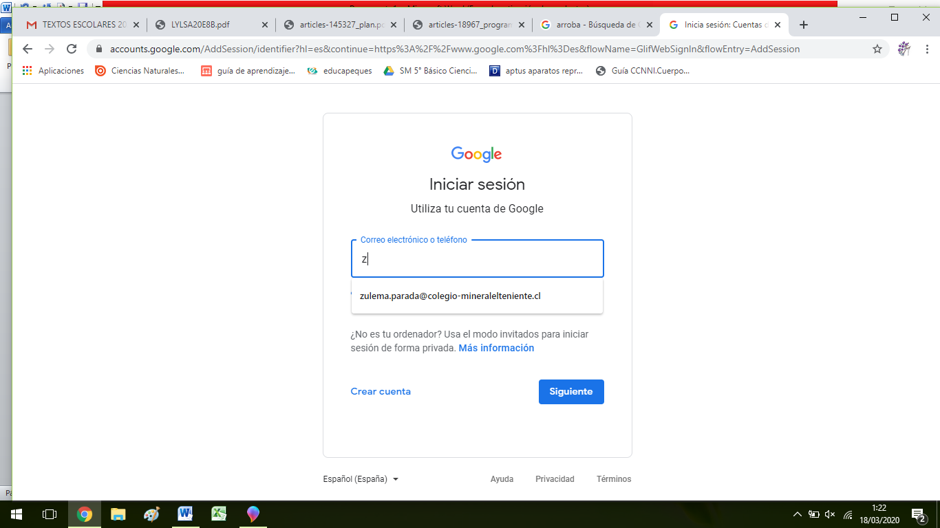

TICKET DE SALIDA GUIA Nº 18

ASIGNATURA: Lengua y literatura

NOMBRE ESTUDIANTE: ______________________________________________________

CURSO: 8º LETRA: AB FECHA: __________________

OA 13 Expresarse en forma creativa por medio de la escritura de textos de diversos géneros (por ejemplo, cuentos, crónicas, diarios de vida, cartas, poemas, etc.), escogiendo libremente: El tema, El género, El destinatario.

OA16: Planificar, escribir, revisar, reescribir y editar sus textos en función del contexto, el destinatario y el propósito.

Responde el siguiente ticket de salida de acuerdo a lo realizado en la guía nº 18

|  |
| --- |
| ***Nombra las tres características que deben estar presentes en un relato policial.***  ***______________________________________________________________________*** |
| ***Nombra algunas de las habilidades que debe tener un detective***  ***_________________________________________________________________________________________________________*** |
| ***Los relatos policiales a que genero pertenecen***  ***__________________________________***  ***__________________________________*** |